Консультация для родителей «Детям о космосе»
Дорогие родители, предлагаем вам рассказать детям о космосе и космонавтах!
Можно почитать с детьми книги о космосе, показать картинки, рассмотреть глобус звездного неба, а также поиграть с детьми в игры на космическую тему, прочитать и выучить стихи о космосе, отгадать интересные загадки.

Начните с того, что мы живем на планете Земля, которая похожа на огромный шар, на котором есть моря, реки, горы, пустыни и леса, а также живут люди. Ее еще называют «голубой» планетой, т.к. большая часть земли планеты занята водой. Наша Земля и все, что ее окружает называется Вселенной, или космос. Кроме нашей голубой планеты есть еще 8 планет, у каждой планеты свой путь, который называется орбитой, а также звезды.
Звезды — это огромные светящиеся шары. Солнце — тоже звезда. Оно расположено близко к Земле, поэтому мы его видим и ощущаем его тепло.
Звезды мы видим только ночью, а днем Солнце их затмевает. Есть звезды даже больше Солнца.
Прочитайте, а можете и выучить стихотворение про 8 планет:
По порядку все планеты
Назовет любой из

нас:
Раз — Меркурий, Два — Венера, Три — Земля,
Четыре — Марс. Пять — Юпитер, Шесть -Сатурн, Семь — Уран, За ним -Нептун.
Он восьмым идет по

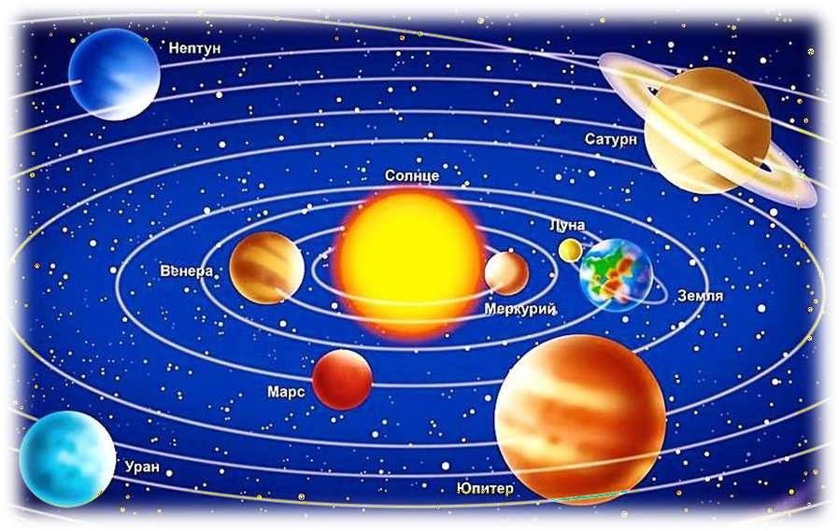

счету.
А за ним уже, потом, И девятая планета
Под названием Плутон.
Расскажите, что Юпитер — самая большая планета, а Плутон – самая маленькая. Если представить ее в виде большого мяча, то по сравнению с ним Плутон будет выглядеть маленьким горошком.
Если ребенок заинтересовался планетами, то предложите сделать свою солнечную систему. Все планеты можно вылепить в совместной деятельности из пластилина или нарисовать их, а также попробуйте вырезать их из бумаги и прикрепите дома к светильнику.

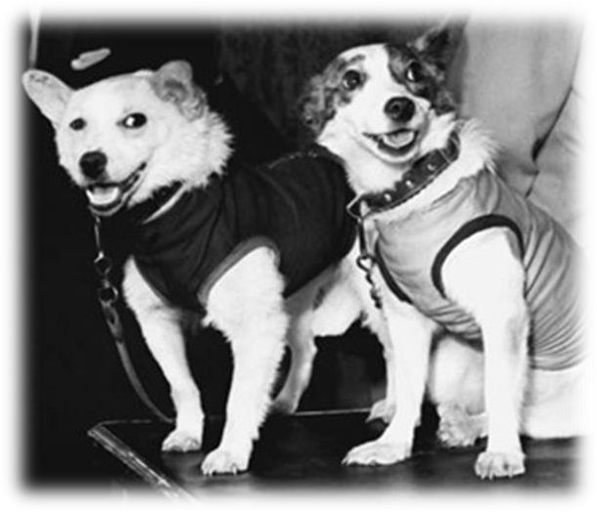
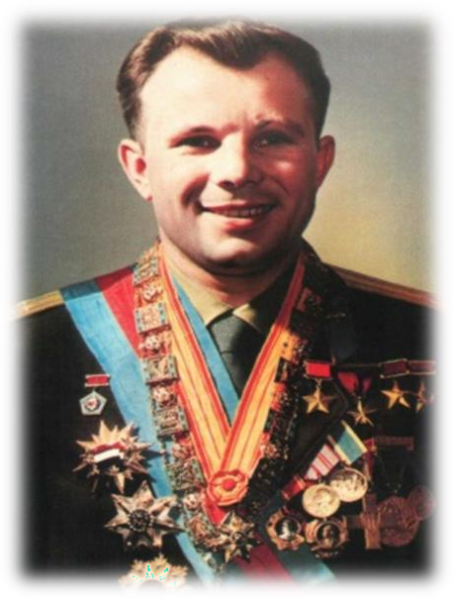
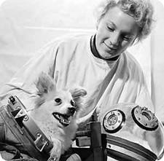
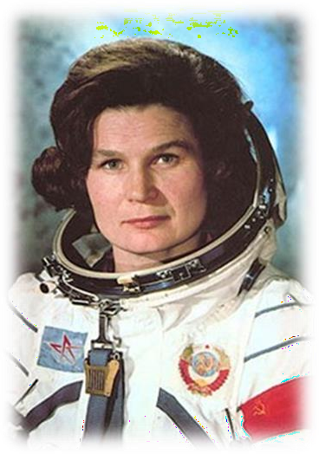

Детям будет интересно узнать, что первыми в космос полетели вовсе не
люди.
В самом начале, чтобы узнать, с чем человечеству придется столкнуться в космосе, ученые отправляли на "разведку" разных животных. Это были собаки, кролики, мыши, даже микробы.
Собаки более умные животные, по сравнению с мышами, но оказывается не все собаки подходили для испытаний. Породистые собаки очень нежные, в космос они не годились. Собак отбирали по размеру, проводили с ними тренировки, пришлось
приучать их к шуму, тряске. Больше всех подошли обычные дворняги.
Первая собака Лайка в 1957 году была отправлена в космос. За ней наблюдали, но на Землю она не вернулась.
Потом летали в космос Белка и Стрелка. В 1960 году 19 августа их запустили в космос на прототипе космического корабля "Восток". Они пробыли в космосе более суток и благополучно вернулись обратно. Так ученые доказали, что полет в космос возможен.
Итак, первым космонавтом был Юрий Алексеевич Гагарин. 12 апреля 1961 года он совершил
полет в космос на корабле «Восток-1» и облетел Землю за 1 час 48 минут. Вернулся назад живым и здоровым.
Первый выход в космос был совершен Алексеем Леоновым в 1965 году.
А первой женщиной-космонавтом была Валентина Терешкова, которая
совершила полет в космос в 1963 году. Она выдержала
48 оборотов вокруг Земли, провела почти трое суток в космосе, делала фотографии, которые использовались для изучения аэрозольных слоев атмосферы.
Космонавт - это человек, который испытывает космическую технику и работает в космосе. Это мужественные люди, они много тренируются, должны
быть выдержанными, терпеливыми, выносливыми. Должны много знать и уметь, чтобы управлять
космическим кораблем.
Предложите ребенку поиграть в космонавтов. Из подручных средств (проявите фантазию) соорудите костюм и ракету. И отправьтесь покорять вселенную!

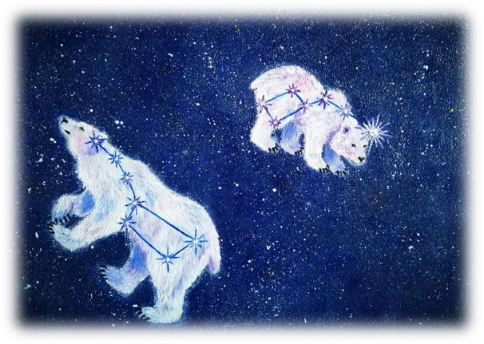
Когда гуляете с детьми и на небе видны звезды (особенно их хорошо видно в зимний период), то остановитесь, чтобы рассмотреть звездное небо.
Дети всегда с интересом рассматривают Луну на небе. Она такая разная: то в виде серпа, то большая, круглая.
Ребенку интересно будет узнать, что находится на Луне. Можно рассказать, что Луна покрыта воронками-кратерами, которые возникают из-за столкновений с астероидами. Если смотреть на Луну в бинокль, можно увидеть неровности ее рельефа.
Покажите ребенку некоторые созвездия, попробуйте вместе отыскать большую Медведицу. Расскажите, что древние люди вглядывались в ночное небо, мысленно соединяли звезды, рисовали животных, людей, предметы, мифологических героев. Найдите карту звездного неба и покажите малышу, как выглядят созвездия, а потом вместе отыщите их на небе. Это развивает наблюдательность и память.
Рассказывайте своим детям о космосе, космонавтах, учите названия планет, рассматривайте звездное небо, рисуйте, играйте, лепите, творите, проявляйте фантазию, тема космоса безгранична и интересна детям. Пусть
ребенок растет любопытным, а вдруг он тоже станет ученым или космонавтом и вы будете им гордиться.
Викторина для детей
- Какого числа отмечается день космонавтики? (12 апреля 1961 год)
- Почему этот день так назвали? (В этот день впервые в космос полетел человек)
- Какие звери летали в космос до людей и благополучно вернулись? (Белка и Стрелка)
- Самый первый в космосе, летел с огромной скоростью отважный русский парень, наш космонавт … (Гагарин)
- Как звали человека, который первый вышел в открытый космос? (Алексей Леонов)
- Как звали первую женщину, летавшую в космос? (Валентина Терешкова)
- А как люди передвигаются в космосе? (в невесомости)
- Как космонавты кушают в космосе? (вся пища находится в тюбиках)
- Какие планеты вы знаете? (Юпитер, Сатурн, Венера, Марс, Уран, Меркурий, Земля, Нептун)
- Какими чертами характера должен обладать космонавт? (сильный, смелый, выносливый, храбрый, талантливый, умный, быстрый)

